Муниципальное казенное учреждение
Дополнительного образования
«Дом детского творчества»
МО «Акушинский район»

Республиканский конкурс ,посвященный Всемирному дню воды
«Забота о чистой воде –забота о будущем»
Номинация «Литературная»

Тема
«Вода- источник жизни нашей»

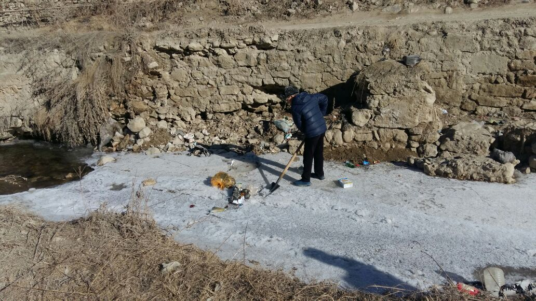

Автор работы: Хабибов Магомедхабиб ,13лет ,
учащийся детского объединения
«Эрудит», Дома детского творчества
с.Акуша Акушинского района РД
Руководитель :Гусенова Наида Мухтаровна,
Педагог ДО «»Эрудит»
тел:89288761313

с.Акуша-2017г

Вода - источник жизни нашей
Вода - источник жизни нашей ,
Как хорошо, что есть она,
И без воды никак на свете,
Об этом знаем мы всегда.
И не росла бы трава у речки,
И не выдать бы нам цветов и овечки,
И птичек пение на рассвете
Нас не будило бы при свете.
А сможем ли мы воду сохранить?
Конечно, сможем, непременно !
Если каждый обыкновенно
Решит воду сохранить.
И не бросая мусор в речку,
Побережем мы нашу воду .
Если сбережем мы воду
Значит сохраним мы природу.
И поэтому не загрязнять ,
Мы должны ,не забывать,
Сберегая нашу воду,
Бережем мы природу!

Гимн Дагестана великий,
Флаг Дагестана красивый,
Герб Дагестана необычный,
Символ на нем величавый.

Горные реки сквозь скалы спешат,
Грозное море о скалы дробится,
Птицы к вершинам путь свой вершат,
А орлы Дагестана к горам спешат.

Расул Гамзатов великий
Восхвалил наш Дагестан.
Расул Гамзатов мудрый
Прославил наш Дагестан.

Наш Дагестан горами красив.
Наш Дагестан людьми велик.
Наш Дагестан врагами не сломлен.
Наш Дагестан мудростью не слаб.

Слава великой республике!
Слава великому народу!
Слава Дагестану!
Слава,Слава,Слава!

ХабибовМагомедхабиб,учащийся ДО «Эрудит».

